Вход и работа в системе Электронные услуги в сфере образования родителей будущих первоклассников осуществляем вход по ссылке http://178.159.49.240/

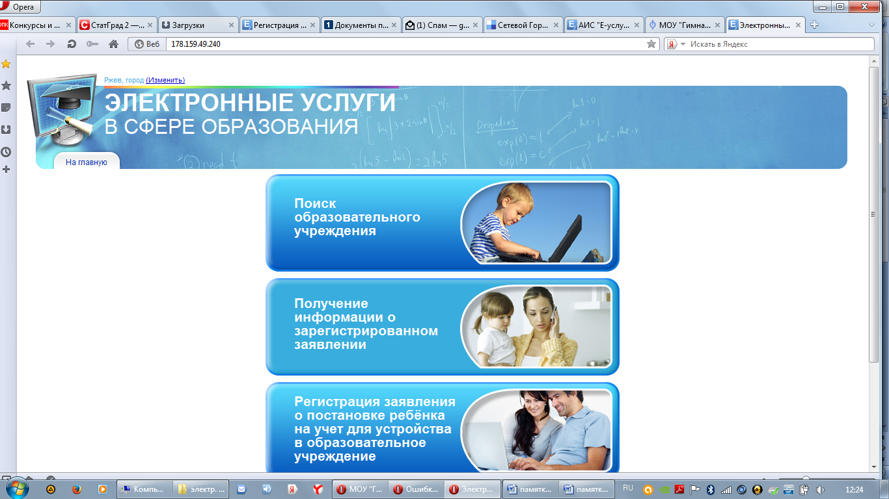

Выбираем :
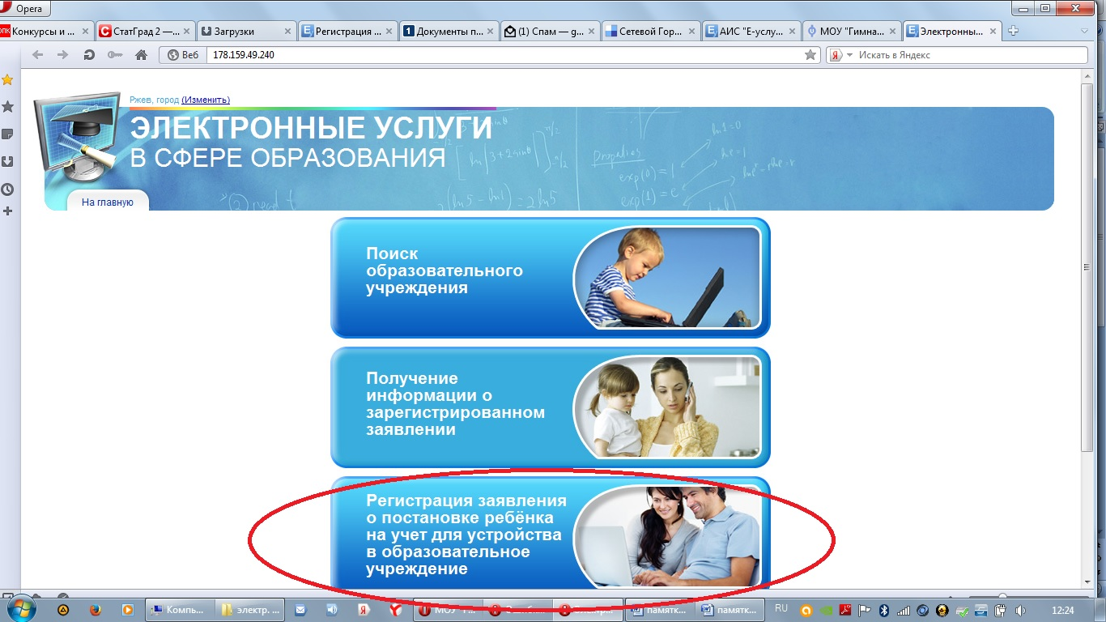

Откроется окно
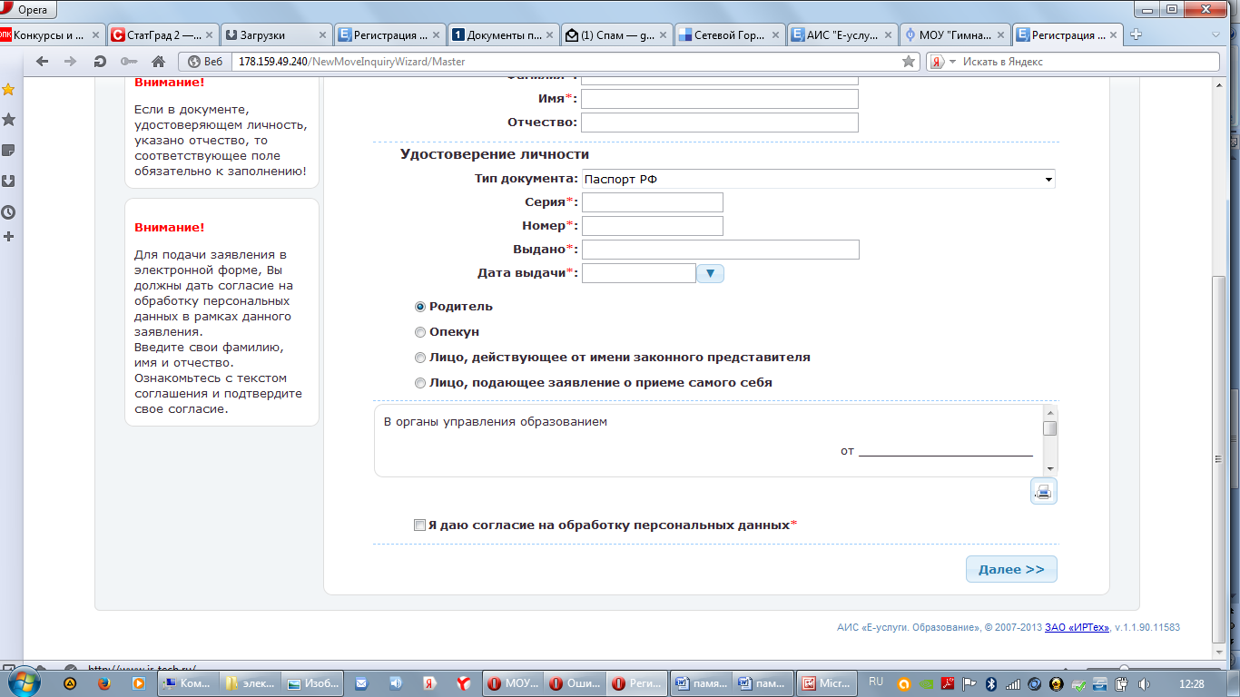

Заполняем и выбираем далее

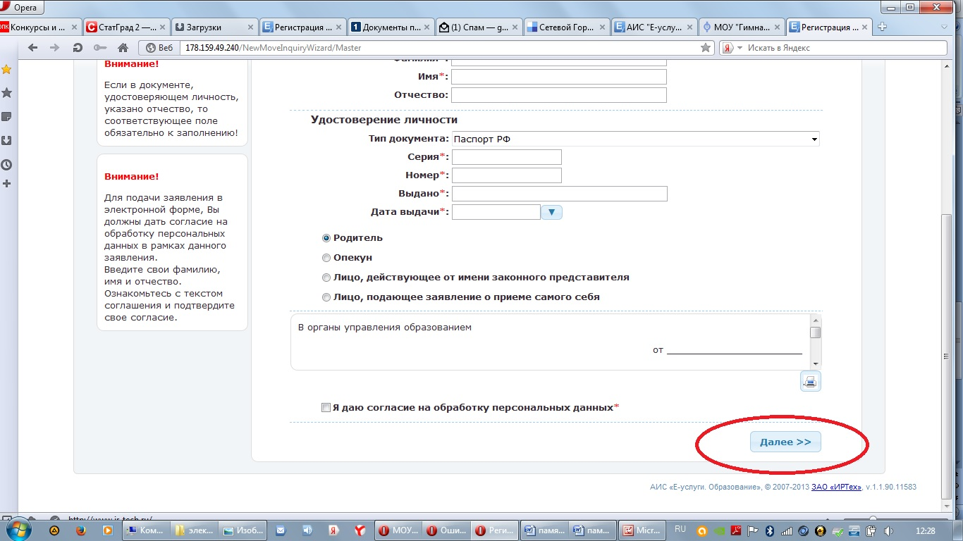
Заполняем данные на ребенка

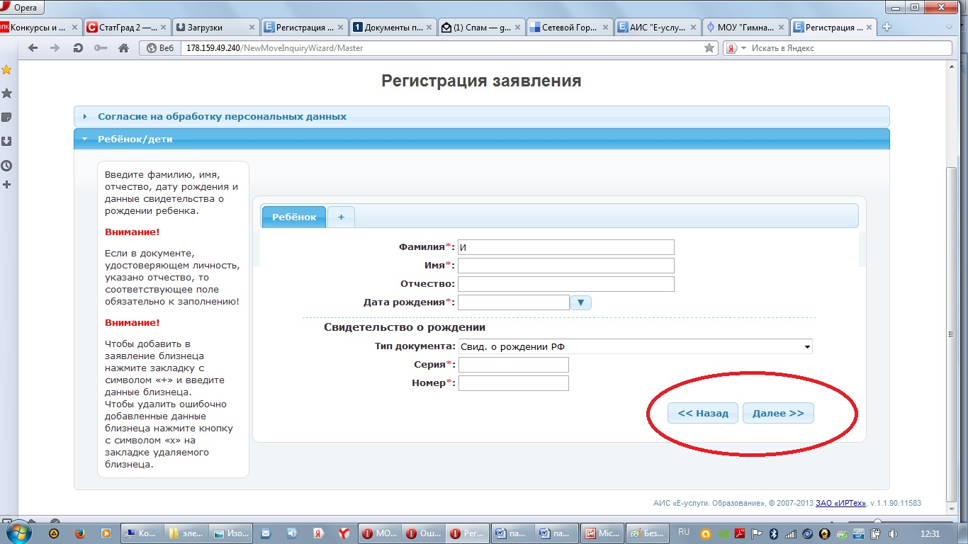
По ссылке далее переходим

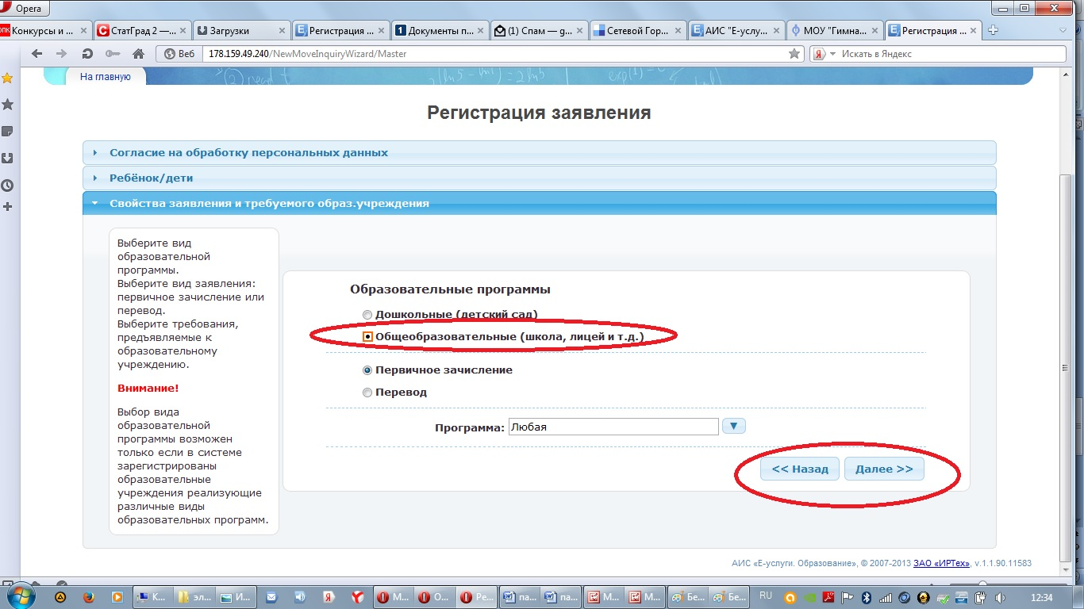

Выбираем образовательное учреждение МОУ «ООШ№ 11»
Параллель 1
Класс 1
Далее.

